

制造业精益成本控制实战技法
－精益制造过程改善方向－

招生简章

本课程运用细致的企业精细化成本分析手法，深刻阐述企业损益构成模式，运用丰富的实际精细化成本运营管理经验，从企业精细化成本管理改善的角度来控制企业成本，提高效率。企业只有通过建立全员、全方位、全过程的责任成本管理体系，才能持续降低运营成本，最终为企业获取倍增的利润
一、课程背景
目录
二、适用对象
三、学习收益
四、学习投资
五、开课日程表
六、课程详细大纲
七、授课导师介绍
八、报名联络
九、课程展示
十、学员心得

- 课程背景
“减少一成浪费就等于增加一倍销售额”——大野耐一！具权威数据统计，在许多制造业企业中任何时刻都有85%的工人没有做增值工作：5%的人看不出来是在工作；25%的人正在等待着工作；30%的人正在为增加库存而工作；25%的人正在按照低效的标准或方法进行工作……
在生产制造型企业，正确地减少不必要的浪费是降低生产成本、提升企业利润的关键！许多制造型企业的管理者，尤其是中基层管理者由于没有真正认识到在生产管理过程中哪些行为是在真正提升企业的效益、那些行为是给企业制造浪费，往往错误地在指挥下属努力给企业制造库存、浪费、增加成本而自己却一无所知。
《生产现场制造成本的管控方法》课程，是宋曦老师根据15年制造业生产管理经验和6年生产管理咨询、培训经验以及对中国制造型企业的现状研究，专为制造企业精心打造的现场管理提升经典课程。

- 适用对象
部门经理、车间主任、班组长及其他与生产相关职员等。

- 学习收益
● 帮助企业挖掘平时没有认识到却又存在的种种浪费与成本
● 帮助企业分析出现场巨大浪费与成本上升的根本原因
● 帮助企业找出降低成本最有效的根本对策
● 将现场成本下降与精益生产结合讲解，系统讲解解决方案
● 帮助企业找到减少浪费、降低成本、增加千万效益的方法
● 帮助企业提升整体管理人员的管理意识与管理水平

- 学习投资
本次课程由新益为企业管理顾问机构承办，属于公益性课程，费用远远低于市场常规价格，以非盈利为目标，强调为社会培育并输送更多优秀、系统、专业的精益人才。
收费标准：报名1980元/人/每期
费用用途：场租、讲义、资料、茶点、午餐、证书、讲师差旅费（学员差旅、宿自理）

- 开课日程表
日期 | 时间 | 开展内容 | 备注
5月26日 | 8:30-8:50 | 学员签到
5月26日 | 8:50-10:00 | 生产成本介绍与分类
5月26日 | 10:00-10:10 | 课间休息
5月26日 | 10:10-11:50 | 生产成本分析三大方法
5月26日 | 13:00-14:30 | 现场成本下降六大管理问题
5月26日 | 14:30-14:40 | 课间休息
5月26日 | 14:40-15:30 | 现场成本下降六大管理问题
5月26日 | 15:30-16:30 | 现场成本下降八大方法
5月27日 | 8:30-8:50 | 学员签到
5月27日 | 8:50-10:00 | 现场成本下降八大方法
5月27日 | 10:00-10:10 | 课间休息
5月27日 | 10:10-11:50 | 生产成本下降四大手段
5月27日 | 13:00-14:30 | 生产成本下降四大手段
5月27日 | 14:30-14:40 | 课间休息
5月27日 | 14:40-15:30 | 现场成本下降总结
5月27日 | 15:30-16:30 | 现场成本下降总结
注：以上内容为初步课程计划，如有调整以讲师授课情况为准。

- 课程详细大纲
第一讲：生产成本介绍与分类
一、成本的构成分析
二、成本财务分类
1、固定成本
2、变动成本
三、现场成本与成本分析
1. 现场成本的核心概念
2. 成本的构成分析
1）车间外成本：研发、工艺、销售、采购
2）车间内成本：人、机、料、法、环、测
四、成本管控影响
1、成本对利润的影响
2、成本对企业发展影响
3、成本对产品销售影响
五、成本影响的4+1模式
第二讲：生产成本分析三大方法
一、总则：
1）精益价值流VSM分析图介绍
2）三定原则：人员稳定、物料稳定、品质稳定
二、价值流系统导入分析
1. 发现生产过程中浪费的根源
2. 提供浪费消除共同语言
3. 清晰对浪费消除的改进决定
4. 显示信息流、工艺流、材料流联系
三、标准化
1、标准基本理解
2、标准化四大效果
1）使现场管理客观化
2）使现场问题显性化
3）使管理工作简单化
4）使管理效率最大化
3、标准化五大内容
4、标准化三大步骤
5、标准化实施过程中具体做法
四、标准工时
1. 标准时间的常用术语
TT、CT、L/T、UPH、UPPH、
生产效率、工作效率、管理效率
2. 标准时间的构成
3. 标准工时的制定方法
课堂游戏&互动思考：转球
情景体验：体验七大浪费！
第三讲：现场成本下降六大管理问题
成本下降六大管理问题之一：订单优化
1. 优化不利润贡献的客户
2. 合同评审到位
3. 订单稳定且无较少突发事件
成本下降六大管理问题之二：供应商整合
1. 优化无保证的供应商
2. 集中采购、下降成本
3. 提升供应商的配合度
成本下降六大管理问题之三：研发工艺成熟
1. 保证量产产品工艺成熟
2. 方便车间量产
3. 品质技术稳定
成本下降六大管理问题之四：品质系统保证
1. 品质保证体系成熟
2. 预防性品质工作到位
3. 不现场解决品质问题
成本下降六大管理问题之五：流程优化高效
1. 流程快速高效
2. 责任落实到位
3. 问题反馈处理及时
成本下降六大管理问题之六：人员成熟稳定
1. 人员补充及时
2. 培训体系成熟
3. 技能提升到位
第四讲：现场成本下降八大方法
现场成本下降解决之一：解决生产过多问题
1. 生产过多的定义
2. 生产过多原因与后果描述
3. 生产过多的浪费改善和消除
1）提高人的操作技能
2）技能必须“多能化”
3）管理层教育与培训
4）培养员工听从调动
5）目视化标准化作业
现场成本下降解决之二：解决仓库库存问题
1. 库存的定义
2. 库存浪费的原因分析与后果描述
案例分析：某电机厂库房设置不合理带来的浪费
3. 库存的浪费的改善和消除
1）供应商的供货节拍化
2）合理的领料退料机制
3）尽量减少消除呆滞料
4）产品品质提升与处理
5）生产计划的合理安排
现场成本下降解决之三：解决断点与搬运问题
1. 搬运浪费的定义
2. 搬运浪费的原因分析与后果描述
3. 搬运的浪费改善和消除
1）减少断点
2）减少二次停顿
3）合理设计路线
4）合理安排生产计划
5）改善搬运浪费的案例
案例分析：某小家电企业断点合并与流水线合并的改革过程带来的搬运减少
解决方法：通过减少断点、重组流水线的方法减少搬运
现场成本下降解决之四：解决过度加工的问题
1. 加工浪费的定义
2. 加工浪费的原因分析与后果描述
3. 加工的浪费改善和消除
1）制定合理的产品工艺标准
2）进行工序作业重组或合并
3）改善工装夹具匹配合理性
4）使用改造或增加生产设备
课堂案例&互动思考：鞋口上保险带的当然公开
课堂案例&互动思考：上海某纺织品企业检验上如何减少加工浪费？
现场成本下降解决之五：解决现场等待的问题
1. 等待浪费的定义
2. 等待浪费的原因分析与后果描述
3. 等待浪费改善和消除
1）合理的给每位员工分配作业量
2）提高设备的保障力，降低设备的损坏率
3）物料的数量与品质得到保障
4）根据生产与现场的实际情况改进布局
5）管理人员提前工作与做准备
案例分析：某上海某纺织品企业通过计划合理提前安排减少等待浪费
现场成本下降解决之六：解决现场不良品的问题
1. 制造不良浪费的定义
2. 制造不良浪费的原因分析与后果描述
3. 制造不良的浪费改善和消除
1）必须要建立一套质量控制体系与奖罚体系
2）必须要严格管控住销售订单时间
3）必须要严格科学地安排生产计划
4）必须要做好干部与员工的培训教育工作
5）必须要做好设备保养工作
6）必须要保证员工的质量收益
案例分析：某浙江某服装企业通过不合格品的前端控制来减少不良品出现
现场成本下降解决之七：解决现场操作动作的问题
1. 动作浪费的定义
2. 动作浪费的原因分析与后果分析
3. 动作浪费识别和改善
1）工艺布局的调整
2）技术操作动作规范
3）产品生产工艺的减化
4）新的工装设备引进
课堂案例&互动思考：上海某纺织品企业通过调整枕芯生产布局
现场成本下降解决之八：解决现场人工技能的问题
1. 人工技能浪费的定义
2. 人工技能浪费的原因分析与后果分析
3. 人工技能浪费的识别和改善
1）核算单位时间经济成本
2）现场IE工程分析到位
3）生产计划的安排合理
4）培训现场管理成本观念
课堂案例&互动思考：怎样让员工工资成本占比从9. 3%下降至6. 1%？
第五讲：生产成本下降四大手段
一、管理手段
1、岗位标准工作；
2、流程减化；
3、共同办公；
4、收益与绩效；
5、先做减法；
6、执行力与集权制
7、招聘与培训同步
8、财务核算
二、精益手段
1、调整布局
2、减少断点
3、工具改善
4、提前量准备
5、平衡化
6、同步化
7、节拍化
8、设备TPM
9、供应链调整
10强化班组建设
三、计件与绩效手段
四、管理人员能力提升
第六讲：现场成本下降总结
一、现场5S工作做到极致
1. 从5S中发现产生的问题入口找问题的水笼头
2. 做好核心的整理、整顿工作
二、现场管理四大改善手法
1. 取消
2. 合并
3. 重排
4. 简化
三、浪费现场问题改善六七精益手法
1. 水笼头寻找法
2. 断点合并
3. 无序向有序
4. 迂回到直线
5. 分工到（合作）协同
6. 阻滞到畅流
7. 波动到平准
课程总结（培训知识促动复盘、培训效果呈现）
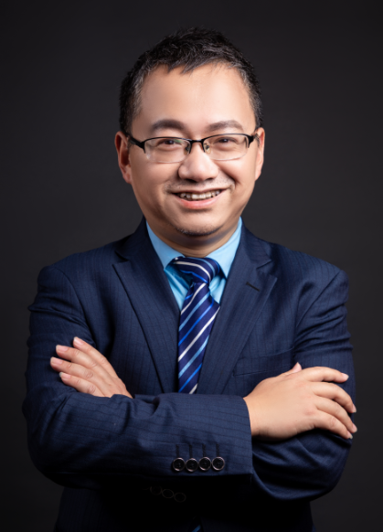
- 授课导师介绍
宋曦老师实战派生产效能提升专家
一线生产管理专家
7年制造业咨询实战经验
16年制造业生产管理工作实践经验
新益为精益运营学院特聘讲师
香港WAF行动学习认证老师
曾任：浙江温尔思家纺有限公司| 生产副总
曾任：德赛集团有限公司| 董事长助理兼人资副总
曾任：台资企业南方寝饰用品有限公司 | 生产厂长/总监
擅长领域：精益生产、班组长生产管理、生产现场改善工作
《赢在家纺》、《品牌家纺》及《新商界》杂志企业管理类专栏作家，曾被北京彼得·德鲁克管理学院邀请与学院老师共同为中国版的《卓有成效的管理者》编写整套教学案例。

宋曦老师为中国精益开山鼻祖蒋维豪弟子，拥有22年大型台企、民企工厂工作经验，及生产驻厂咨询和培训项目经验，擅长通过系统培训提升一线管理人员、全方位梳理与调整制造企业生产系统、及丰田管理等方式实现企业现场精益化调整、产线平衡、库存下降、生产效率短期内急速提升。曾为台资南方寝饰用品有限公司进行日清日毕式生产计划系统建立、精益生产等辅导，实现了原棉被车间产值由6000万上升至1.19个亿，原套件车间年产值由5600万上升至9800万，一线员工人均工资成本占比由9.2下降至6.1，一线员工实现了95%的返厂率！
7年生产驻厂咨询和培训项目经验，曾为大自然鞋业、鸥海自行车锁厂、奋起皮业、奇伟鞋业、盛宇家纺、南方印业等147家知名企业提供生产管理咨询服务，已进行了近500场培训，受训人次高达30000人次，培养近500余位优秀班组长，50余位优秀车间主任、生产经理。曾为浙江印刷企业南洋包装有限公司进行先进高效的管理模式辅导，此模式被上海交通大学EMBA班教授选作为中小民企先进的管理方式案例，成为EMBA班教学标杆企业；曾为浙江恒速控股有限公司企业进行辅导，创造了一个月内电机生产日均产量400升至530台的成绩。

- 报名详情
联络人：吴老师 手机：13368023519
QQ：1476510795 全国统一咨询热线：4006-023-060
培训地址：重庆江北区寸滩港安二路48号海岸国际A座13楼
账户名：重庆益策企业管理咨询有限公司
开户行：中国建设重庆观音桥支行营业部
账 号：5000 1063 6000 5022 0515
请务必于开课前7天回复报名表，将安排专人与您联系并结合报名情况发送报到须知；

- 课程展示
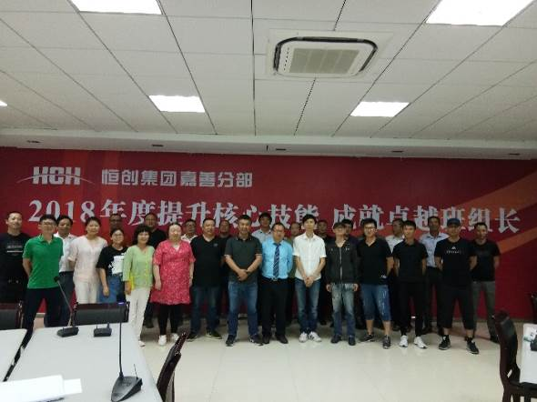
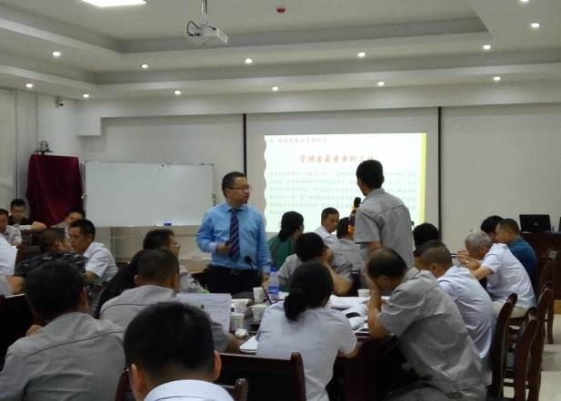

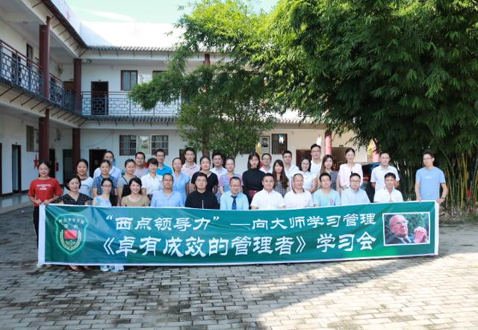
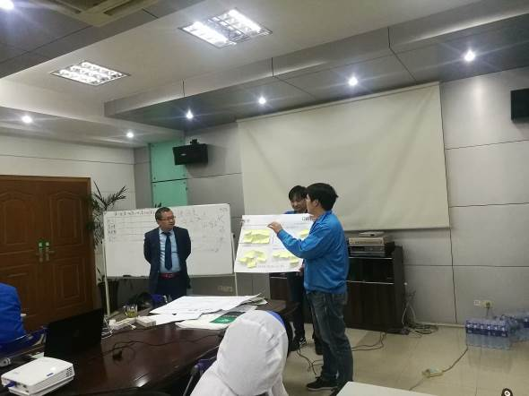

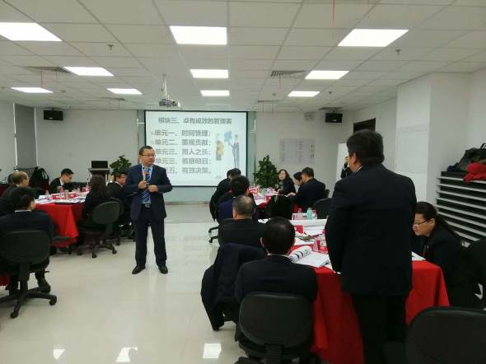
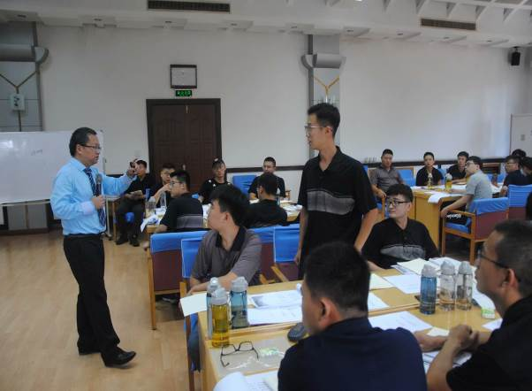

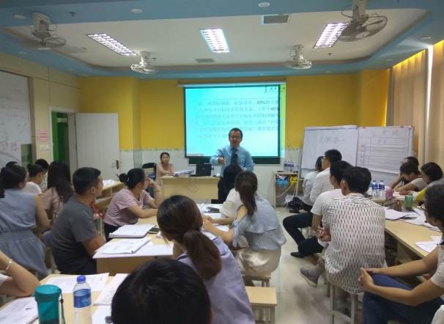
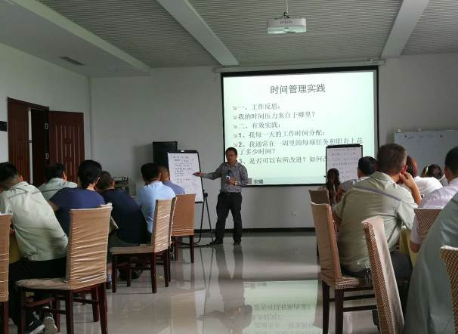

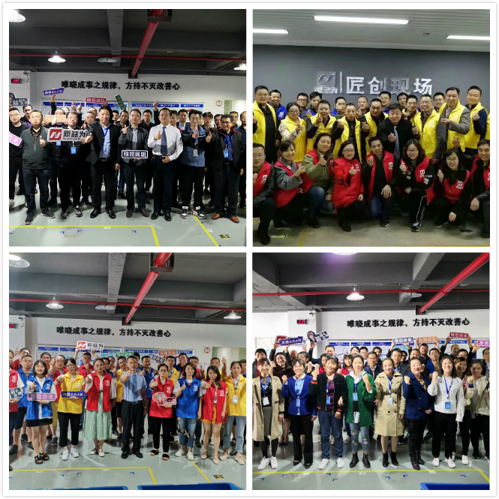
其他课程展示：
TQM—全面质量管理
精益质量管理实训营（第一期）

低成本自働化精益道场实训营（第三期）
6S管理推进导师训练营（第五期）
现场管理从理念到实践（第六期）

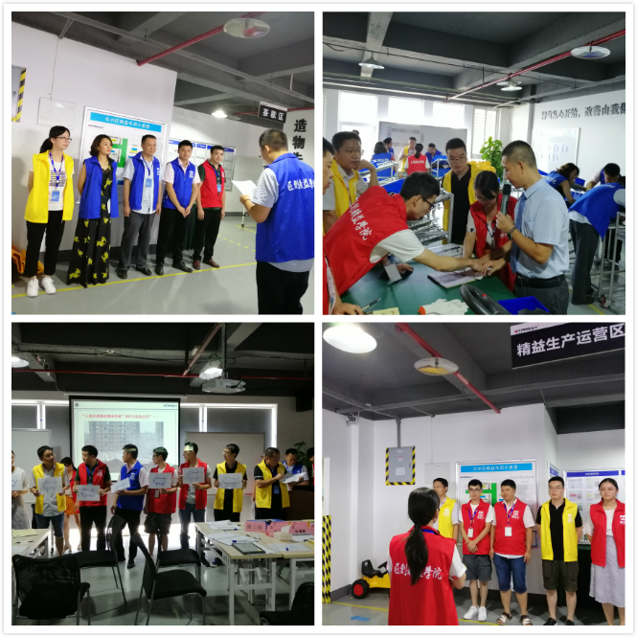

卓越班组长八项修炼（第六期）
6S管理推进导师训练营（第七期）
精益现场管理从理念到实践（第八期）
精益生产JIT工厂沙盘模拟训练（第二期）

十、学员心得
宋老师，您好！我是河南郑州中储粮的安超楠，很荣幸这次能听到您讲课，既有理论也有可操作的措施，讲得非常棒！
——中储粮 安主任
通过这次培训使我对成本控制有了更深刻的理解。成本是与产品密切相关的，而产品包括质和量，质也就是合格率，量直接关系到固定成本，量的提升使均摊到每个产品上的固定成本降低。
——中科渝芯刘老师
宋老师非常专业，课程就如何降低生产成本，如何消除浪费进行了细致，详细的讲述，使得自己受益匪浅
——京东方 周老师
通过学习，还有深刻的一点就是生产标准化的提高。生产车间是不需要技术的，只需要技能。标准化的提高可以使生产的有效劳动提高，降低废品率。
——森帝汽配 王工
按照宋老师教给我们的降低成本的方法，仔细推敲，老师的方法虽然好，但是我认为不能全部照搬，要仔细推敲，研究，总结，找出适合自己企业现状和实情的方法才是这次学习最主要的目的
——金达利 程总
有幸参加了宋老师的降本增效系统的培训，两天时间，宋老师对降本增效的框架进行了阐述，有一定的收获。企业降本增效，既要做好“增效”(开源)，又要做好“降本”(节流)。增效的重点是要提升经营能力，降本的重点是要提升管理能力;降本增效追求“成本最小化，销售最大化”
——大鹏医药 曾部长

制造业精益成本控制实战技法报名表

（请您完整、详细填写）
单位名称：
行 业： 参加培训人数：
主要  联系人 | 姓名： | 电话/手机
主要  联系人 | 职务： | 传 真
主要  联系人 | 部门： | E-mail
姓名 |  | 职务 |  | 电话
姓名 |  | 职务 |  | 电话
姓名 |  | 职务 |  | 电话
姓名 |  | 职务 |  | 电话
姓名 |  | 职务 |  | 电话
开票信息：
发票抬头：
税号：
备注：1、请将报名表填写后回传，我们将安排专人与贵司的培训联系人联系；
2、您若在工作中有与本课程有关的疑难问题，请提前告知我们，以便您的问题能在本次培训会上得到解决。
主办单位：重庆新益为企业管理顾问有限公司
协办单位：重庆益策企业管理咨询有限公司
联系人：吴老师13368023519（微信同号） QQ：1476510795
全国统一咨询热线：4006-023-060 传 真: 023-67713269


电话：400-023-060 023-67015863
传真：023--67873972
网址：www.cqxyw.com
邮箱：neweasyway@cqxyw.com
地址：重庆市江北区港安二路48号海岸国际13楼


谢 谢 观 看 ！

